租金将不超过申请人收入的30%
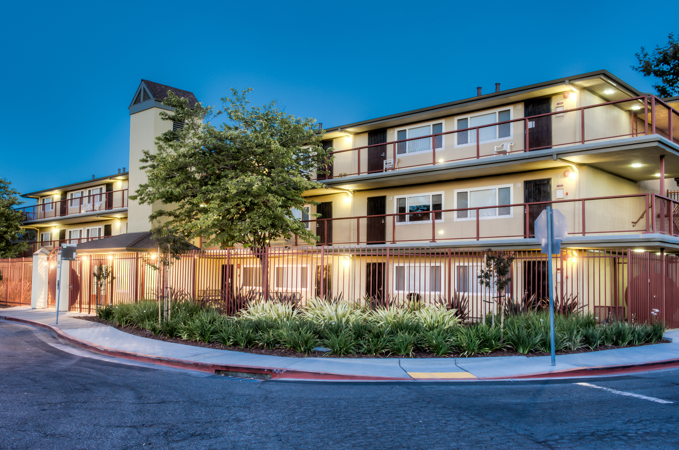
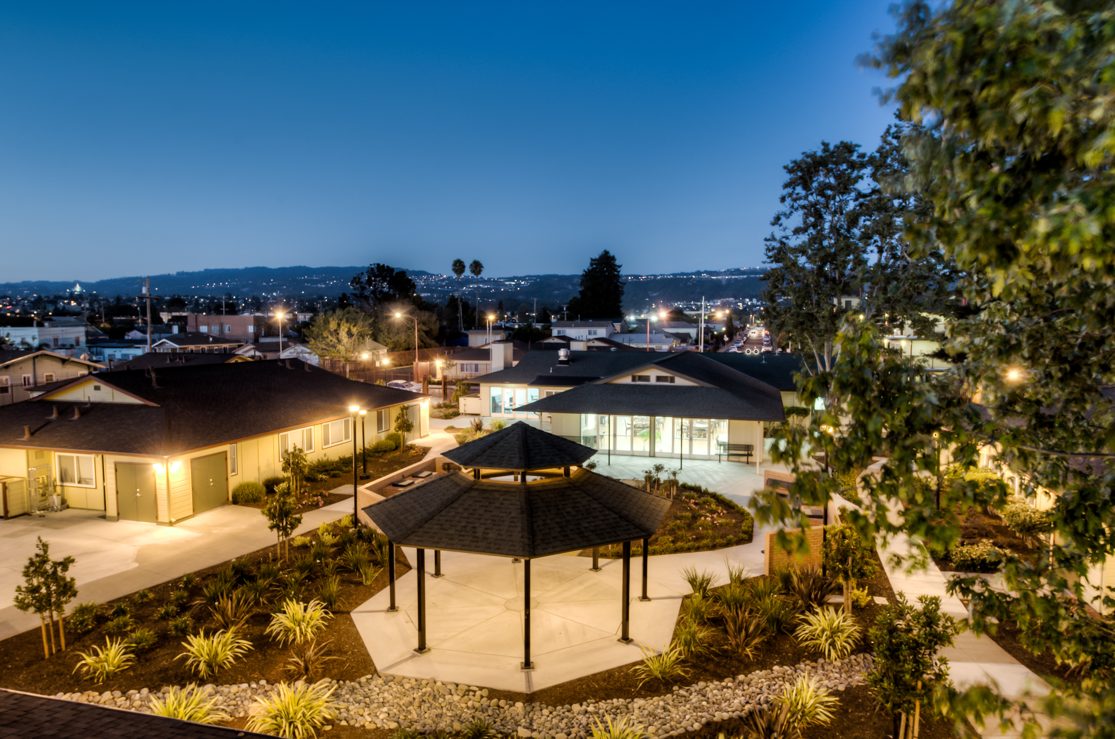

PALO VISTA GARDENS
奥克兰住房管理局的老年人公共住房开发项目正在接受小型公寓和单间公寓的申请。

Palo Vista Gardens 公共住房发展项目由三栋一层楼高和2栋三层楼高的建筑组成，共有100个单元。该房产有许多设施，包括一间社区房间，配备设备齐全的厨房、居民社会活动、便利的公共交通、充足的停车位、社区花园和电脑室。

我们提供价格合理的租金，因为Palo Vista Gardens公共住房发展项目由美国住房和城市发展部（HUD）资助的。美国住房和城市发展部和奥克兰房屋管理局（OHA）要求根据年收入（包括资产收入）、家庭规模、信用和租赁历史来仔细筛选所有申请人的资格。

价格合理的单元的资格由美国住房和城市发展部和奥克兰房屋管理局的居民选择指南决定。您的收入和资产信息将通过第三方进行验证，以根据美国住房和城市发展部公告住房计划的要求确定家庭的综合年收入。资格准则要求户主年满62岁。

请参考下面列出的占用要求和收入限制。

卧室尺寸 | 最低住户人数 | 最高住户人数
套间 | 1 | 1
1居室 | 1 | 3
最高收入限制（可能更改）：

AMI  （地区中位收入） | 1 人 | 2 人 | 3 人
80% | $78,550 | $89,750 | $100,950

如需完成在线预申请或接受指导，请访问：
https://www.oaklandhousingauthority.com/

2024年3月25日周一至2024年4月19日周五有效

2024年4月19日晚上11:59之前完成的在线申请或5月3日之前
盖上邮戳的纸质申请将参与抽签。
不是先到先得。
我们将在120天内告知您有关您的候补名单排序。

听障人士电话：(415) 345-4470.

如果您患有残疾，无法充分参与此过程，请在2024年4月19日周五下午4点之前

致电510-270-6268。

如果您患有残疾，无法填写电子预申请表，

请在2024年4月19日周五下午4点之前致电510-270-6268获取纸质申请。

纸质预申请必须在2024年5月3日之前盖上邮戳。

谢谢！

